**加法竖式**

**一、练习题**

**593145991950022117**

1.用竖式计算

7+9= 6+8= 7+6= 3+8=

2.用竖式计算

21+32= 52+23= 34+45= 72+13=

3.数字谜

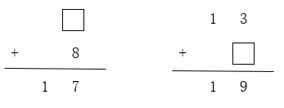

**593145991950022117593145991950022117**

4. 用竖式计算

37+25= 48+24= 75+19= 67+25=

5. 数字谜

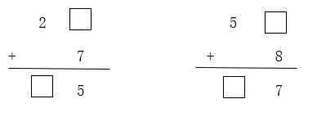

6.数字谜

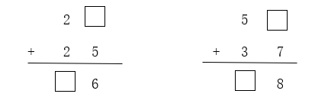

7.数字谜

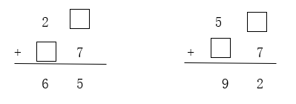

**593145991950022117593145991950022117593145991950022117**

8.用竖式计算

123+37= 264+28= 635+79=

9. 数字谜

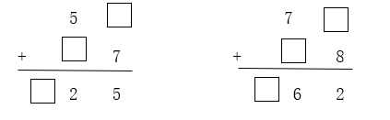

10. 用竖式计算

248+537= 345+628= 732+179=

**二、答案：**

1. 答案：7+9=16 6+8=14 7+6=13 3+8=11

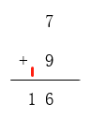 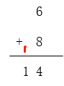 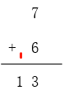 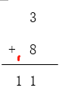

2. 答案：

21+32=53 52+23=75 34+45=79 72+13=85

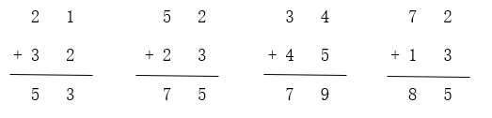

3. 答案：加法和减法是逆运算，？+8=17，可以看成是17-8=？，所以？是9。同理，13+ ？=19，可以看成是19-13= ？，？是6。

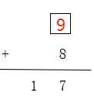 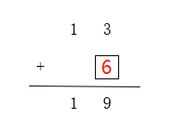

4.答案：

37+25=62 48+24=72 75+19=94 67+25=92

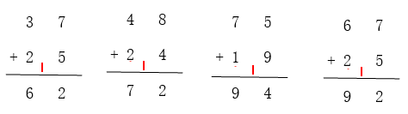

5.答案：

第一题：首先看个位上，？+7=5，越加越小说明有进位，肯定是8+7=15，个位是5，再向十位进1，不要忘记，要标注上。十位上2+1=3,所以十位是3。

第二题：首先看个位上，？+8=7，越加越小说明有进位，肯定是是9+8=17，个位是7，再向十位进1，十位上是5+1=6，十位是6。

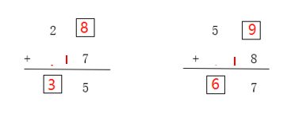

6.答案：

第一题：从个位开始看，？+5=6，没有进位，1+5=6，个位上的？是1；十位2+2=4，十位上的？是4。

第二题：从个位开始看，？+7=8，个位上的？是1；十位是8。

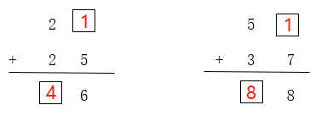

7.答案：

第一题：从个位上开始看，？+7=5，肯定出现进位了。所以是8+7=15，向十位进了1，十位上2+1+？=6，十位上的？是3。

第二题：从个位上开始看，？+7=2，肯定出现进位了，所以是5+7=12，向十位进1，十位上5+1+？=9，十位上的？是3。

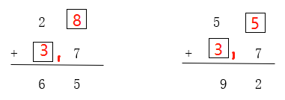

8.答案：

123+37=160 264+28=292 635+79=714

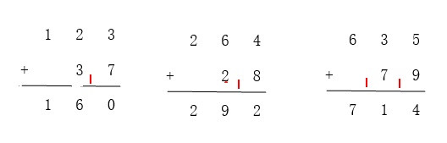

9.答案：

第一题：从个位开始看，？+7=5 ，是有进位的，应该是15,8+7=15，所以个位上是8，向十位上进1，十位上5+1+？=2，也是有进位，应该是12,6+6=12,十位上是6，百位是1。

第二题：从个位开始看，？+8=2，有进位，应该是12，所以个位上的？是4.向十位进1，十位上是7+1+？=6，有进位，应该是16，所以十位上的？是8，百位上的？是1。

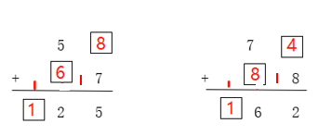

10. 答案：

248+537=785 345+628=973 732+179=911

